Помни!
В жизни НЕТ не решаемых проблем!

И если есть что-то, чем ты не можешь поделиться с родными и друзьями, или у тебя есть вопрос, который ты не решаешься им задать…
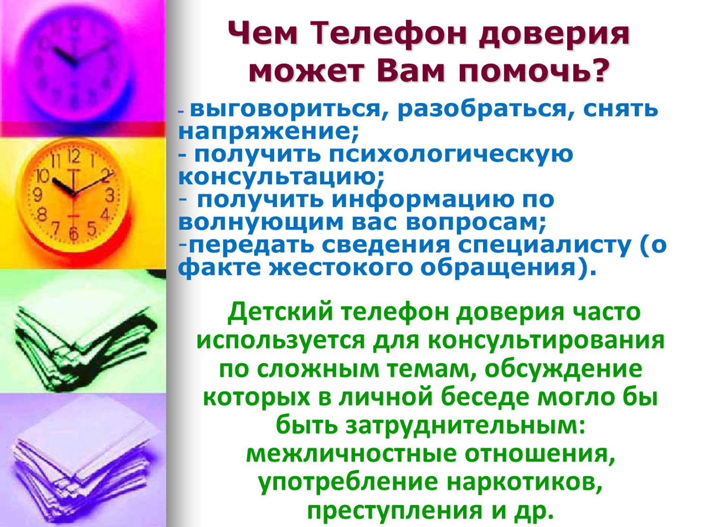
ПОЗВОНИ НА ТЕЛЕФОН ДОВЕРИЯ И ПОДЕЛИСЬ ТЕМ, ЧТО ТЕБЯ БЕСПОКОИТ!!!

Доверие родителей – помощь детям!


МБОУ Почетненский УВК
социально психологическая служба
2017год

Специалист «Телефона доверия» бесплатно и анонимно оказывают экстренную психологическую помощь, помогают абонентам разобраться в себе, мобилизовать собственные ресурсы для выхода из кризисной ситуации, найти свою цель в жизни.
Номер телефона легко запомнить: +79780000738.
17 мая – Международный день детского телефона доверия

17 мая в Российской Федерации будет отмечаться Международный день «Детского телефона доверия». Он пройдет под девизом «Доверие родителей – помощь детям!».

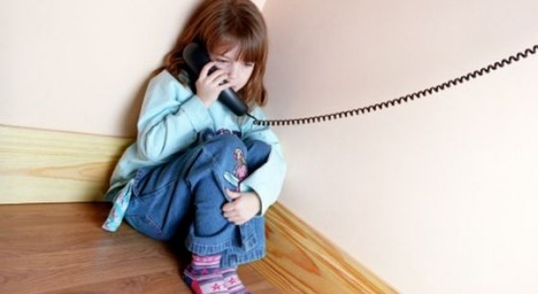

У детей и подростков часто возникают ситуации, в которых трудно разобраться самостоятельно: конфликты, насилие, стресс, одиночество. Появляется желание рассказать о себе что-то важное, выговориться, встретить понимание и сочувствие.

Когда возникает чувство отчаяния, страха, боли, и не у кого спросить совета, на помощь могут придти специалисты «Детского телефона доверия». Обратиться за помощью к незнакомому человеку порой бывает проще, чем к родным и близким людям.
Психологическую и информационную поддержку детям и родителям оказывают профессиональные психологи, прошедшие специальную подготовку.
С консультантом Телефона доверия можно поделиться любой проблемой, которая волнует ребенка, здесь его внимательно выслушают, окажут необходимую помощь и эмоциональную поддержку.

Взгляды, которые высказывает абонент, не осуждают и не критикуют, это позволяет создать комфортные условия для разговора и эффективной работы с проблемой.
При обращении абоненты имеют право сохранить в тайне свое имя, местонахождение и любую другую информацию, а так же в любой момент прервать разговор. Они могут быть уверены, что содержание беседы не записывается и не разглашается.
Служба телефона доверия помогает детям и родителям чувствовать себя более защищёнными.



